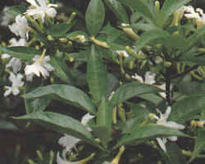 山馬茶
學名：Crape jasmine,Crape gardenia,Pinwheel flower
科名：夾竹桃科。
生長過程:

特徵：花冠白色、別有斑葉變種，頁面有黃色斑蚊。
用途：庭園美化或大型盆栽。
原產地：印度、緬甸、馬來西亞。
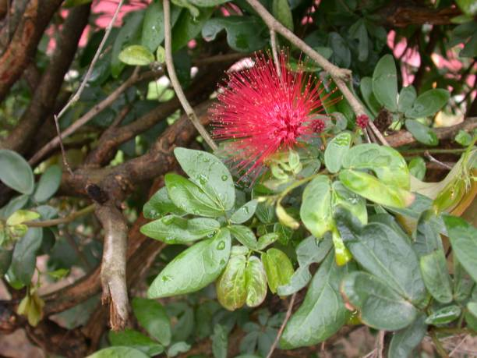 紅粉撲花
學名：Calliandra emaegiuata
科名：含羞草科合歡屬。
特徵：形似粉撲、下端雪白，上半
部成粉紅，花姿殊雅柔美。
生長過程:

用途：活動性美化佈置、景觀樹。
原產地：蘇利南島。

